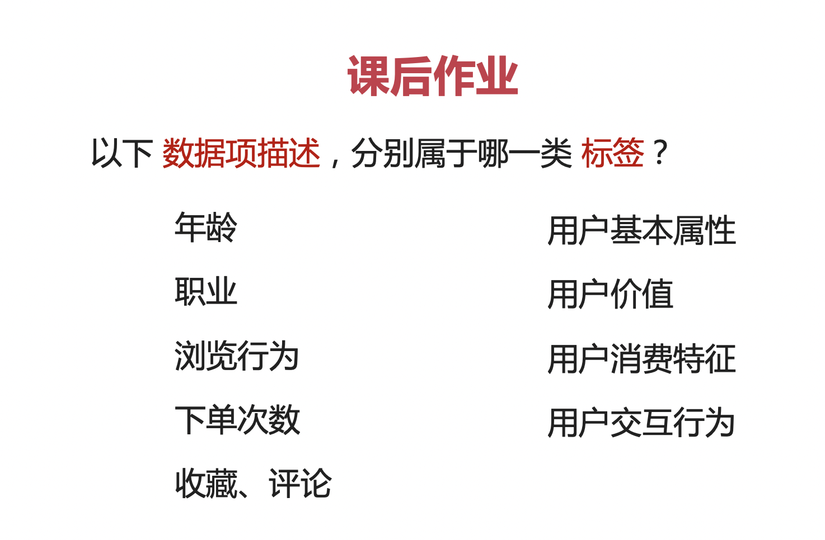

用户属性：年龄、职业

用户价值：下单次数

消费特征：下单次数、收藏、评论

交互行为：浏览行为